1
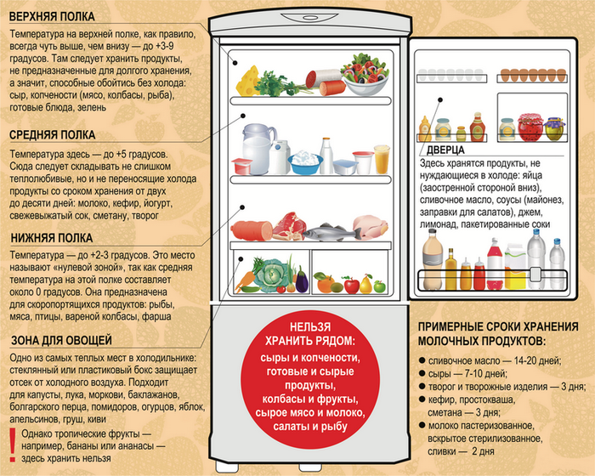

Инструкция хранения продуктов в холодильнике

Самая теплая температура на дверке холодильника. Здесь принято хранить масло, мягкие сыры. Обычно для них есть специальное отделение, оно даже закрывается, чтобы эти продукты не впитывали в себя посторонние запахи. Сливочное масло не требует очень низкой температуры для хранения, да и намазывать его на хлеб лучше, когда оно не заморожено. На дверке также можно размещать напитки, соусы и яйца. Скоропортящиеся продукты складывать тут не следует, например, молоко быстро прокиснет.
2
Специальные отсеки есть в холодильнике для овощей и фруктов. Обычно они расположены в нижней части, там оптимальная температура именно для овощей. Укладывая туда зелень, морковку и капусту, не вытаскивайте их из магазинной упаковки, так они будут лучше сохранять внешний вид. Старайтесь рядом не располагать фрукты и овощи, это способствует быстрому гниению. Разместите их в разных шкафчиках, а если такой возможности нет, то лучше положите яблоки, персики и апельсины на среднюю полку.
3
Готовые продукты необходимо ставить туда, где температура средняя, значит им подойдут не самые высокие и не самые нижние полки. Но нужно каждое блюдо поместить в контейнер или плотно закрыть крышкой. Тарелки с блюдами лучше закрыть пищевой пленкой, так поверхность не заветрится и посторонние запахи не испортят вкус. Лучше не ставить рядом уже приготовленные вещи и сырые продукты, это может стать причиной переноса различных бактерий.
4
Мясо и рыбу обычно кладут на нижнюю полку, если вдруг эти продукты протекут, что иногда случается, они не запачкают все поверхности. Свежие белковые продукты могут лежать в этом отделении не более 2 дней, если же время хранения планируется дольше, лучше уберите их в морозилку. Оставлять рядом мясо и рыбу не рекомендуется, особенно если они герметично не упакованы, старайтесь эти вещи размещать в разных углах.
5
Размещать в холодильнике консервы не советуют. Они не слишком требовательны к температуре хранения, поэтому могут располагаться в обычном шкафу. Если же поставить их внутрь, они будут мешать циркуляции воздуха, что не скажется хорошо на свежести других вещей. А вот открытые банки можно держать при температуре +4-8оС только в течение суток, потом есть их не нужно. Чтобы продлить срок до 2 суток, переложите содержимое в тарелку или пищевой контейнер, закройте плотной крышкой.
6
Молоко любит холод, поэтому ему подойдет верхняя полка. Там же хорошо будет себя чувствовать приготовленное мясо. А вот копченые продукты или сыры лучше разместить на средней полочке. Существуют специальные пакеты, которые позволяют не распространятся запаху, но при этом продукт не черствеет, использование таких устройств делает хранение удобным и практичным.
Холодильник предназначен для хранения продуктов. А вот для быстрого охлаждения свежеприготовленной пищи его использовать нельзя. Теплые и горячие кастрюли нарушают микроклимат. С горячих продуктов испаряется вода и оседает на испарителе в виде инея, что ухудшает работу техники. Размещайте продукты так, чтобы они не касались задней стенки. Иначе испаритель будет подмораживать их. Это вредно как для пищи, так и для самой техники. В некоторых моделях холодильников есть функция быстрой заморозки. Она предназначена для овощей и фруктов. Помните, что после использования этот режим надо обязательно выключить, иначе долгое время двигатель будет работать без перерыва.

